绝密★启用前
吉林市蛟河市2023-2024学年八年级上学期期末物理精选卷

考试范围：八年级上册（人教版）；考试时间：120分钟
题号 | 一 | 二 | 三 | 四 | 五 | 总分
得分
注意事项：
1、答题前填写好自己的姓名、班级、考号等信息
2、请将答案正确填写在答题卡上

 | 一、 选择题（共10题）
  评卷人 | 得分
1. （2022年春•梁平县校级月考）下列数据中，最接近实际情况的是（ ）
A .让人感觉舒适的温度约为40℃
B .人正常步行的速度约为5m/s
C .对人体安全的电压是不高于36V
D .一名中学生重约为50N
2. （2021•南平模拟）如图所示的武夷山网红图片，相关描述正确的是​ ​
A .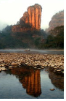玉女峰在平静水面的倒影是等大的实像
B .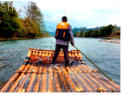以正在行驶的竹筏为参照物，山峰是静止的
C .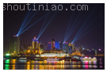武夷水秀璀璨梦幻的光柱是光的直线传播现象
D .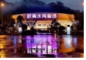用手机拍摄武夷水秀的照片是利用小孔成像原理
3.
（2022年江苏省南京市中考物理二模试卷）对物理概念和规律的理解，下列说法正确的是（ ）
A .家用电器在使用时，金属外壳应该接地
B .为了节能，电炉丝选择电阻为零超导体更好
C .近视眼矫正主要是利用透镜对光的会聚作用
D .水凝固成冰的过程中密度变大，体积减小
4. （2020年秋•陕西校级期中）物理兴趣小组的几位同学做了各种乐器，并用示波器测试了乐器发出的声音的波形图，如图所示，下列说法正确的是（ ）
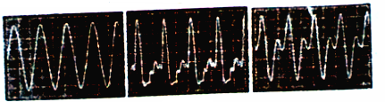
A .乐器发声的响度不同
B .乐器发声的音色不同
C .乐器发声的音调不同
D .乐器发声都是因为空气振动
5. 关于生活中的一些现象，下列说法不正确的是（ ）
A .夏天，人们喝饮料常在饮料中加冰块，是利用冰熔化吸热
B .夏天，人们常在地上洒点水，是利用蒸发吸热来降温
C .冬天，在寒冷的北方，人们常常在地窖里放桶水，是运用水凝固放热
D .冬天，玻璃上的“窗花”是室外的水蒸气凝华或小冰晶附着在室外的玻璃上
6. （安徽模拟）把充入一定空气的弹性气球按没入水中后继续往下按的过程中（ ）
A .气球内气体质量不变、密度不变
B .气球内气体压强增大，气球所受浮力增大
C .气球内气体质量不变、密度增加
D .气球内气体压强减小，气球所受浮力减小
7. （湖南省邵阳市昭陵中学九年级（上）期末物理试卷）汽车连续下山，刹车片过热可能引起制动不灵，造成交通事故，关于“刹车片过热”，下列说法错误的是（ ）
A .下山时刹车，是将机械能转化为内能
B .刹车片过热，是做功使物体内能增加的
C .可以及时在洒水点洒水，利用水汽化吸热来降温
以上内容仅为本文档的试下载部分，为可阅读页数的一半内容。如要下载或阅读全文，请访问：https://d.book118.com/498005122061006026

